Actividades A.8.11, A.8.12, A.8.15

Mario Arnedo Gonzalez

# A.8.11. Entre dos equipos W7. Enviar una invitación de asistencia remota. Tramitar la invitación de asistencia remota

Lo primero que tenemos que hacer es que ambos estén en red, para ello hacemos un ipconfig en ambos y vemos que estamos:

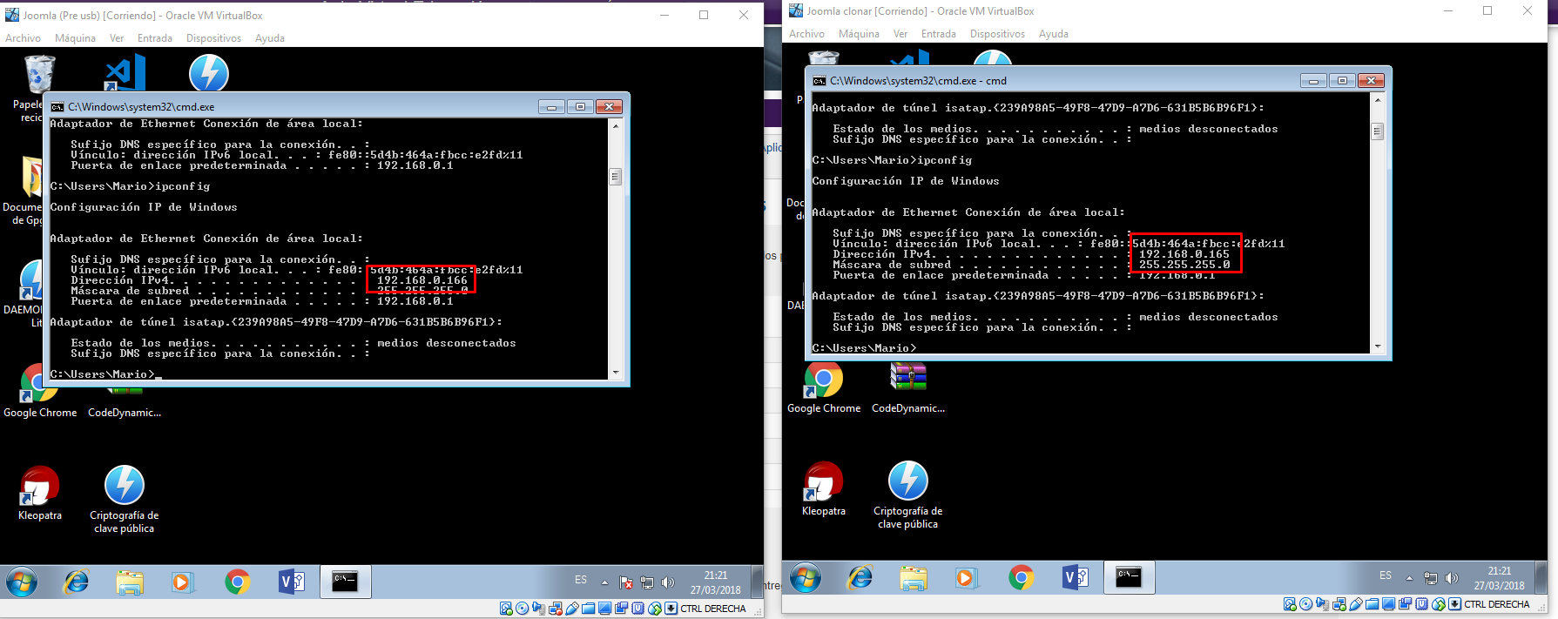

Ahora vamos a desactivar el firewall, para ello vamos al panel de control y buscamos firewall:

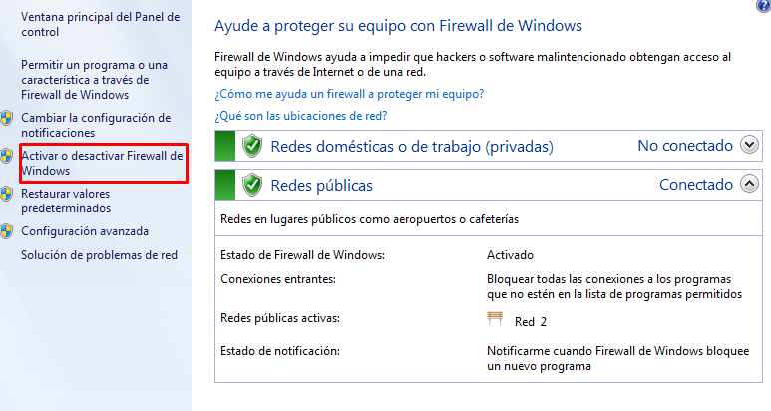

Y lo desactivamos:

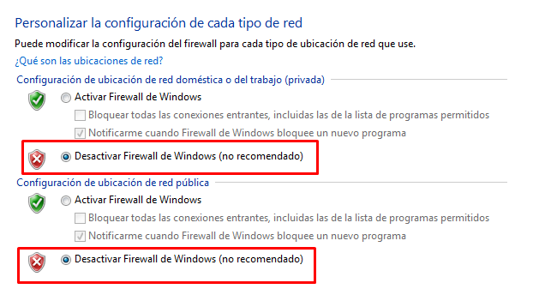

Ahora le damos a botón derecho sobre el equipo, propiedades y en la pestaña de acceso remoto, activamos el tic que tenemos(si esta deshabilitado) y le damos al siguiente botón:

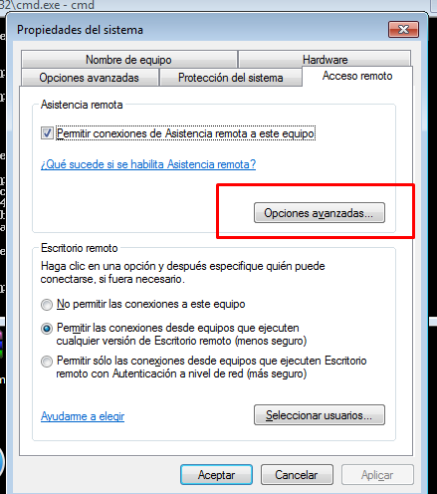

Aquí podemos configurar lo que queramos, en mi caso no voy a tocar nada.

Ahora vamos a inicio>todos los programas>mantenimiento y asistencia remota

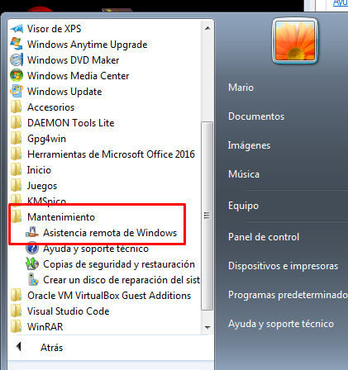

Nos saldrá una ventana, le daremos al 1º, ya que el 2º sirve para conectarse, y en el siguiente punto, le daremos a guardar el archivo:

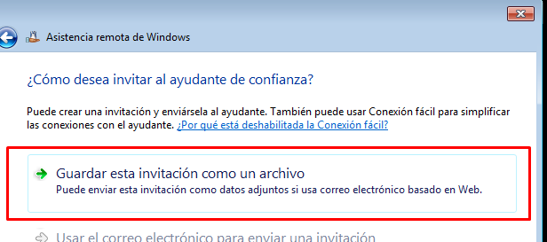

Como veremos, se nos ha creado dos cosas:

El archivo en si

Y se nos ha abierto una pestaña con un código, esto no lo debemos de cerrar ya que nos va a servir para la conexión.

Ahora lo que tenemos que hacer es mover el fichero que hemos generado al otro equipo.

Ya en el otro equipo lo que vamos a hacer es o hacer doble clic en el archivo que hemos generado en el equipo 1 o seleccionar la opción número 2 de la asistencia.

Hagas lo que hagas el resultado va a ser este:

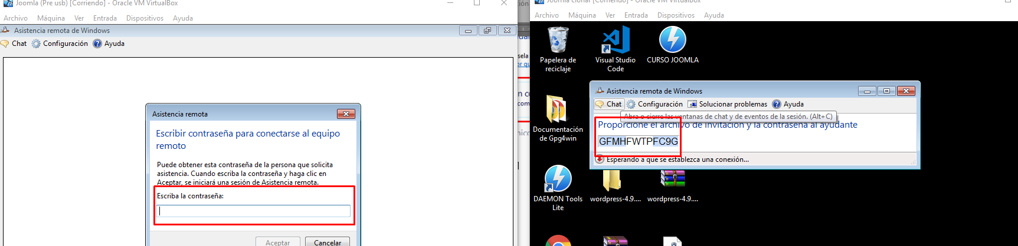

Como he dicho era importante no cerrar esa pestaña, cuando terminemos de copiar el código, veremos que intentara conectarse:

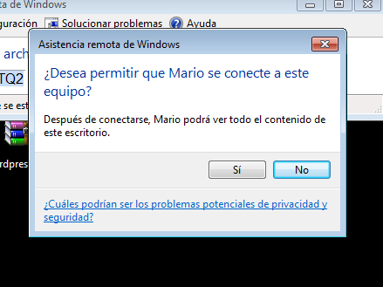

Le damos a que si y veremos que podemos ver la pantalla del otro:

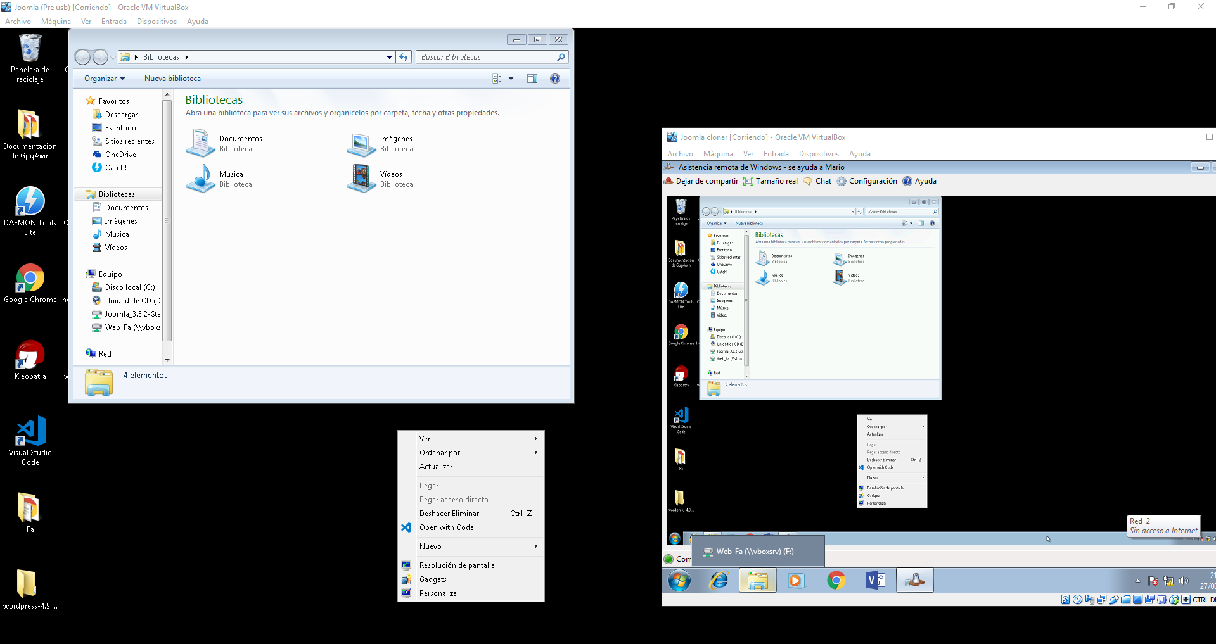

# A.8.12. Entre dos W7 realiza una conexión de Escritorio Remoto

Para configurar el escritorio remoto, tendremos que estar en la misma red que el otro, cuando tengamos esto, simplemente le damos botón derecho sobre mi equipo y propiedades, en la pestaña de control remoto, habilitamos las conexiones:

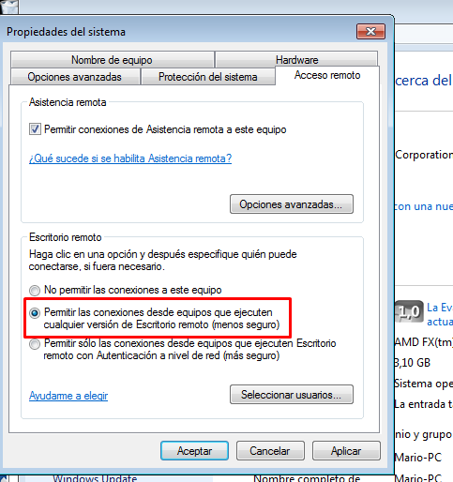

A continuación, basta que el otro equipo se dirija a inicio>accesorios>conexión remoto:

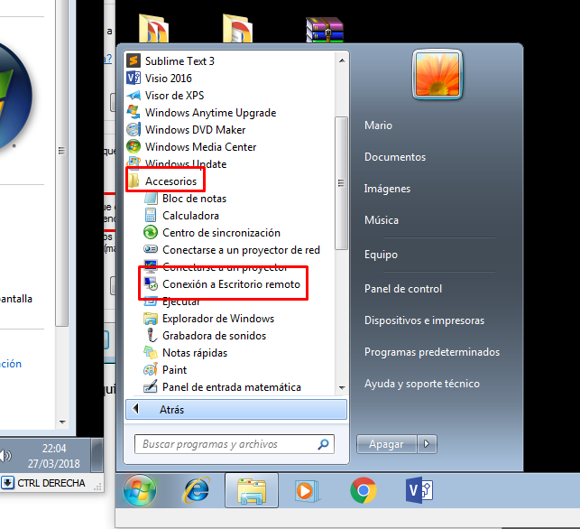

Y seguidamente ponga la IP del otro equipo (también puede poner el nombre del otro equipo, pero es mejor por IPS):

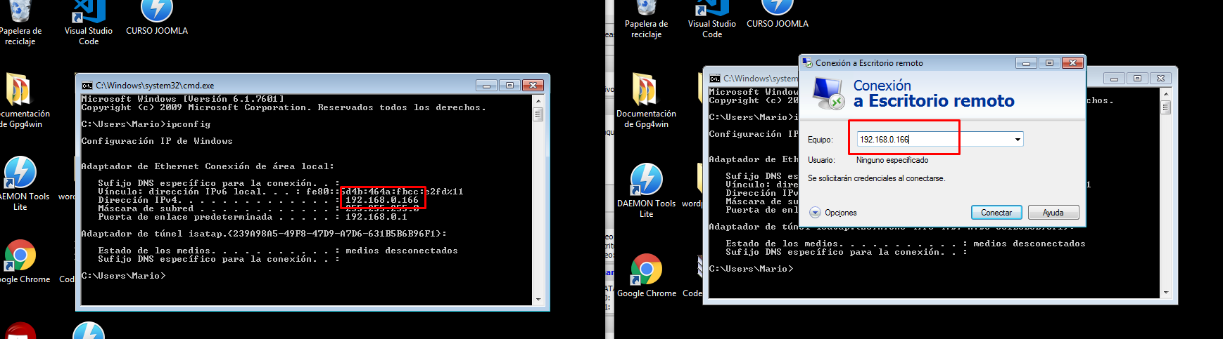

E intentara conectarse

Y como vemos, nos ha detectado el usuario, bastaría con poner la contraseña y nos conectaremos:

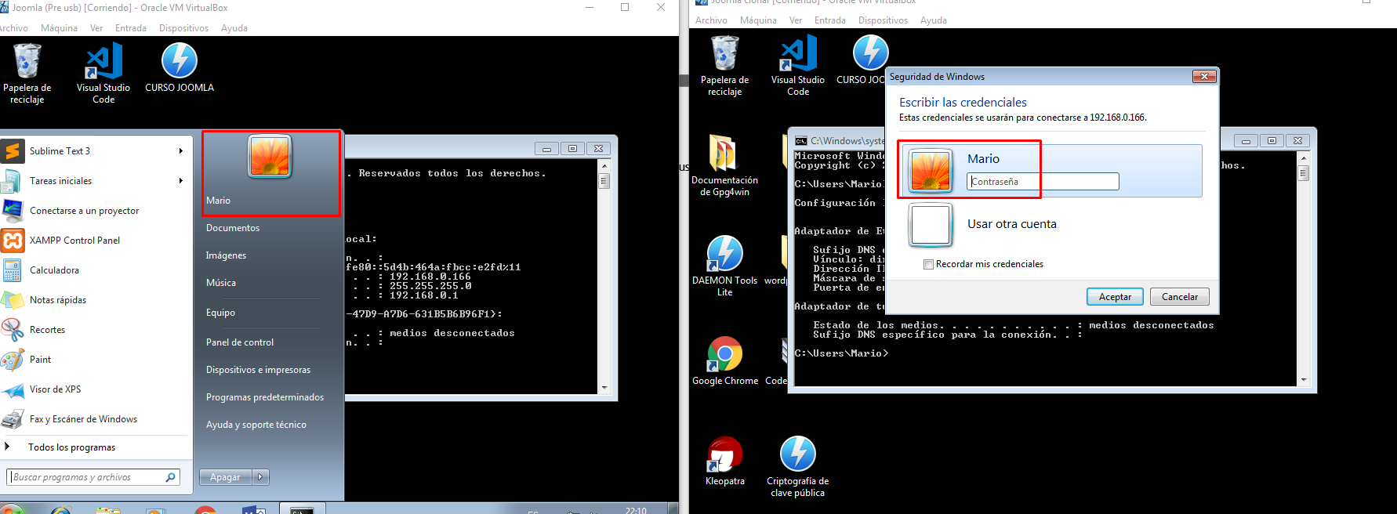

Cuando hagamos hecho esto, la conexión se habrá hecho con éxito, lo sabremos cuando se nos cierre sesión en el equipo 1 y nos salga la ip que estamos usando:

# A.8.15. Investiga qué es y para qué sirve la aplicación BitLocker. Utilízala sobre un directorio.

Bitlocker es un sistema de seguridad propio e íntegro de Windows, su principal función es cifrar y proteger tus directorios y archivos, vamos a utilizarlo sobre un USB, por ejemplo.

Lo primero que vamos a hacer es ir a nuestro equipo y buscamos nuestro usb:

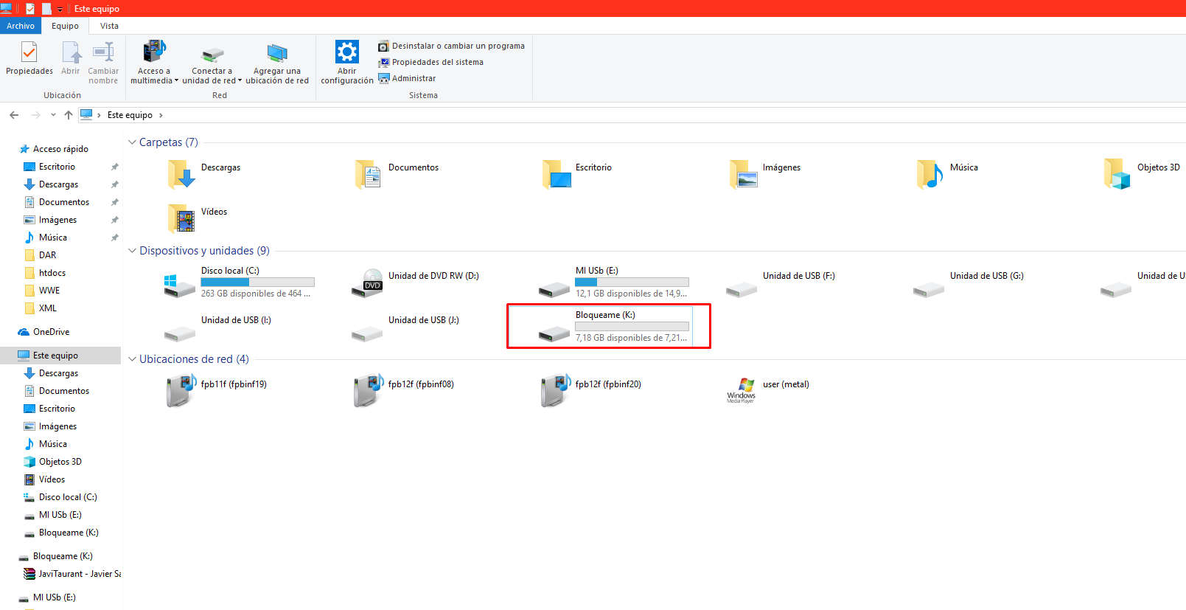

Le damos botón derecho y seleccionamos la opción de activar BitLocker

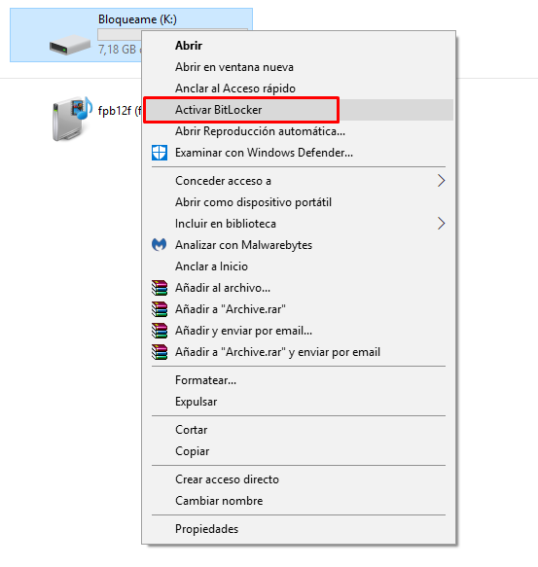

Seguidamente la aplicación de bitlocker se inicializara y nos pedirá una contraseña, o (en caso de disponer, tanto tu como el equipo el uso de tarjetas inteligentes) tarjetas inteligentes, en nuestro caso, pondremos una contraseña y le daremos a siguiente:

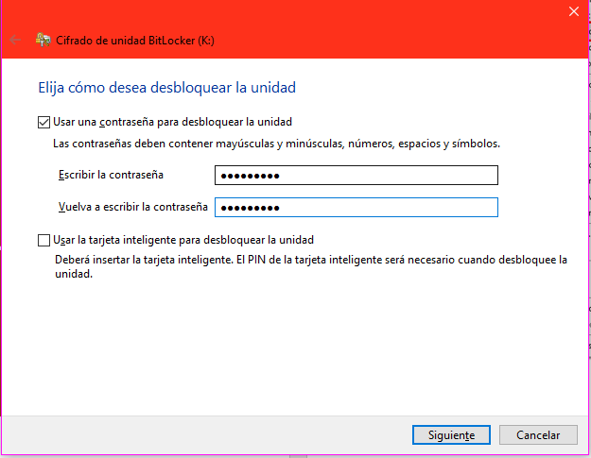

Ahora nos pide que guardemos la clave de recuperación, por si acaso perdemos la clave, en mi caso la voy a dejar en “Mis documentos”, para ello elegimos la opción de guardar en un archivo:

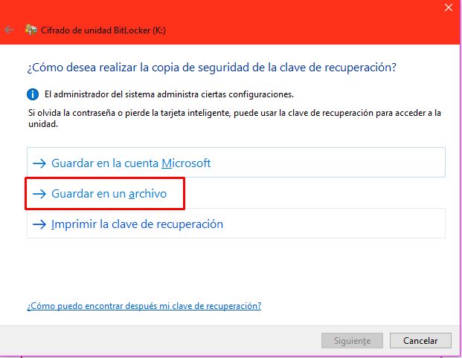

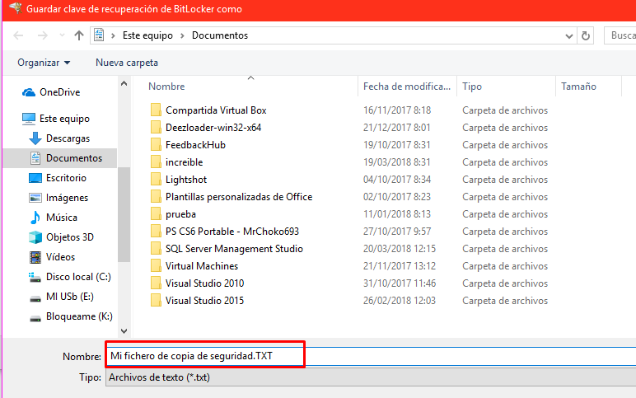

A continuación, le daremos a siguiente y elegimos la opción de cifrar todo lo usado (por defecto):

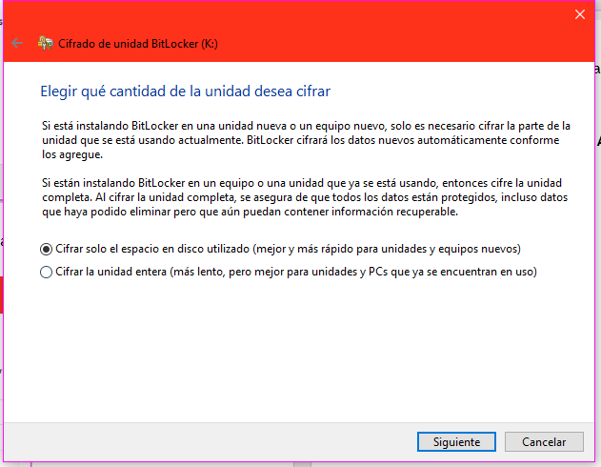

Y comenzaremos el cifrado. **A mayor capacidad del USB, más tardará**

Ahora cada vez que insertemos el USB, nos saldrá este mensaje:

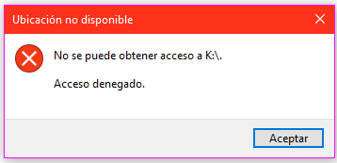

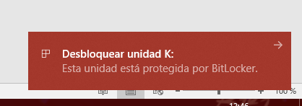

Al hacer clic sobre esta segunda notificación, nos abrirá una ventana y ahí escribiremos nuestra contraseña, o bien botón derecho y desactivar:

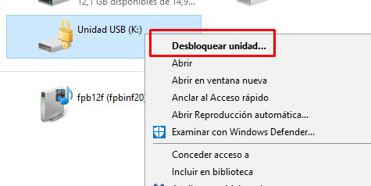

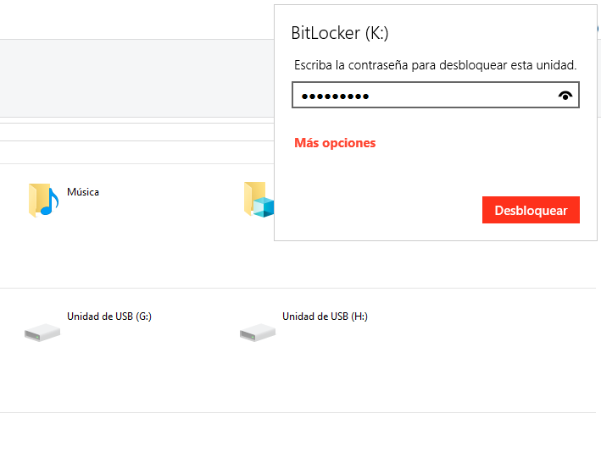

Y ya tendremos acceso a nuestro USB.